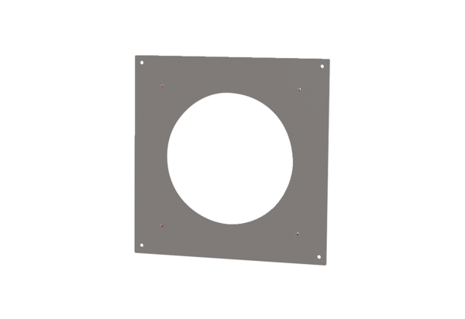Upevňovací plech PPB 30 ARE BBObsah dodávky: 1 kusSortiment: K
Typové číslo: 0093.1526Výrobce: MAICO

